Activiteit | Categorie |  | Groep
Onderwater tikkertje | Tikspelen |  | 3&4
Beschrijving activiteit |  | Plattegrond
De docent kiest 2 tikkers.  De bedoeling van het tikspel is dat de tikkers alle lopers gaan tikken.  Als een loper is getikt moet deze met zijn/haar benen uit elkaar op de plek blijven staan waar hij/zij getikt is. Een loper kan weer vrijkomen als een andere loper via de achterkant door zijn/haar benen gaat. tijdens deze bevrijdingsactie kunnen beide lopers gewoon getikt worden. |  | 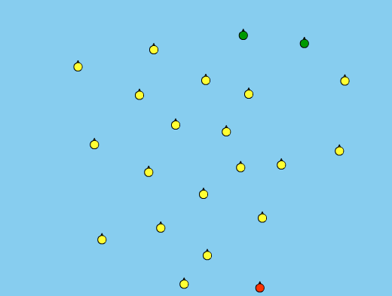
Regels |  | Differentiaties
- Alle lopers mogen andere lopers bevrijden  - Je mag alleen maar via de achterkant door de benen i.v.m. veiligheid (zie veiligheid)  - als een loper aan het bevrijden is mag deze gewoon getikt worden  - Als je bent getikt moet de loper de benen uit elkaar op de plek blijven staan waar hij/zij is getikt |  | Makkelijker Lopers/verlossers & moeilijker voor tikkers:  - minder tikkers  - veld groter maken  Makkelijker tikkers & moeilijker voor Lopers/verlossers:  - meer tikkers  - veld kleiner maken
Doelen |  | Veiligheid
Motorische doelstelling:  Geen  Sociale doelstelling:  Ik wil dat aan het einde van het spel alle leerlingen sportief en eerlijk spelen. Dit betekent geen discussie met de scheidsrechter en je sportief gedragen tegenover de winnaar of verliezer.  Cognitieve doelstelling:  Ik wil dat aan het einde van het spel de tikkers minimaal 2x per ronde een aantal lopers in een hoekje drijft en tikt. Het gaat er hierbij om dat ik tactische samenwerking wil zien, het maakt niet uit hoeveel van de lopers er daardoor getikt worden. Als er maar samengewerkt wordt. |  | - verwijder banken en andere obstakels uit het speelveld of stel als regel dat de leerlingen niet op of over de materialen mogen lopen of klimmen  - de lopers mogen alleen iemand bevrijden door via de achterkant door de benen te gaan. via de voorkant telt niet. Dit om botsingen te voorkomen. leg dit ook uit aan de kinderen.
Beweegproblemen met aanwijzingen |  | Materialen
BP:  De lopers komen erg makkelijk vrij.  AW:  Breng meer tikkers in het veld. |  | - 4 lintjes voor de tikkers

